Ajout d’une série de comptes AD dans un groupe global

Prérequis :

1. Lancer une console Powershell en tant qu’administrateur du domaine
2. Localiser le script et exécuter la commande powershell à partir du répertoire courant du même script.
3. Avoir au préalable rempli les informations de compte dans le fichier suivant :



Exemple de contenu du fichier :

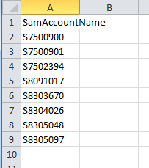

Ouvrir le script nommé « AddingGlobalGroupAD.ps1 » avec un éditeur (préférence pour NotePad++ car il met en surbrillance les variables).

Dans le script, modifier manuellement la variable avec le nom du groupe global (ou universel, ça fonctionne aussi) cible.

Exemple :

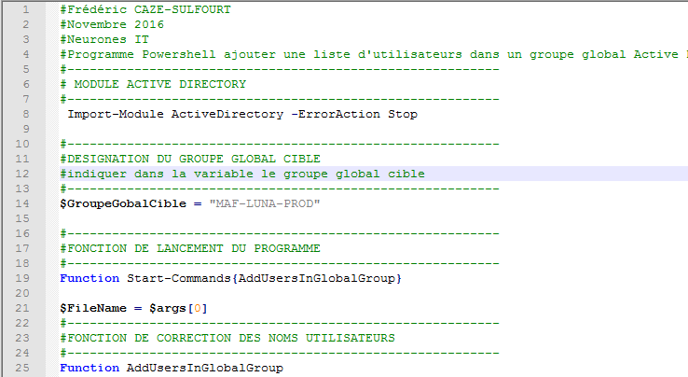

Lancer le script une fois la modification et la sauvegarde du script effectuées à partir d’une console Powershell, avec son compte admin du domaine  :

*REP_COURANT_DU_SCRIPT\powershell –command .\AddingGlobalGroupAD.ps1 .\Liste_GlobalGroupAdd.csv*

Exemple :



Contenu du fichier « Liste_GlobalGroupAdd.csv »

SamAccountName : Compte Windows